Gabriel MICUCCI

Florian CODEBECQ

Rapport de Projet : Projet GI

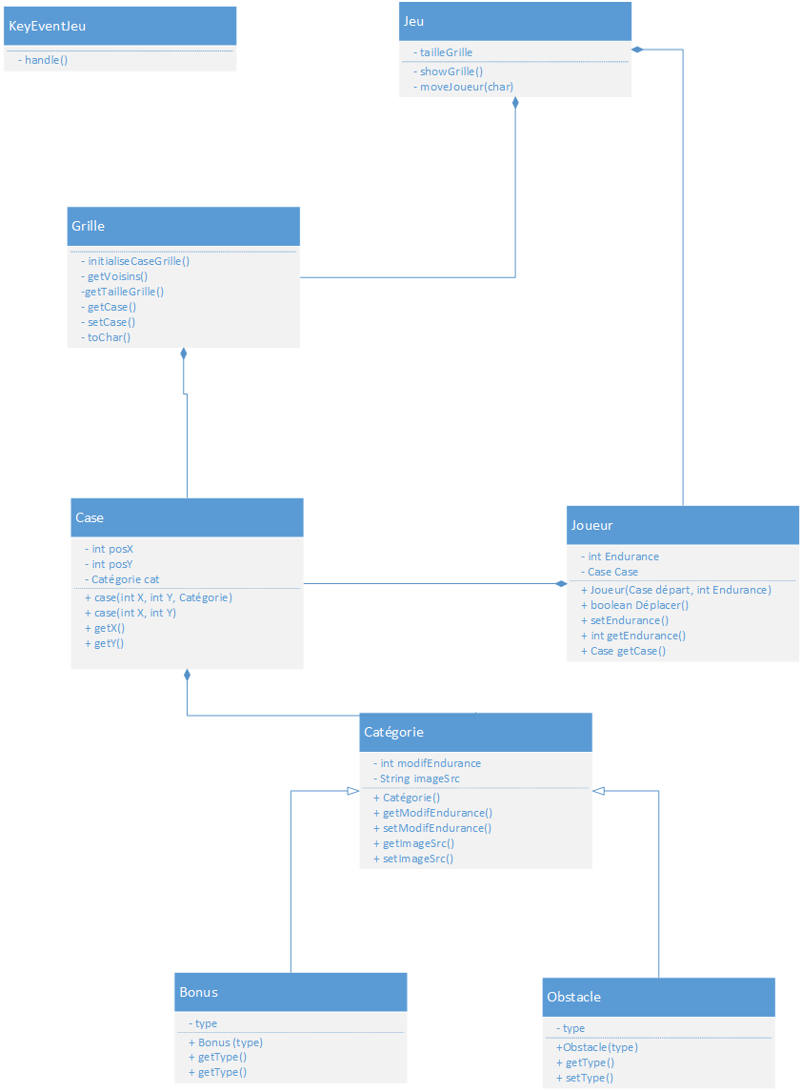Diagramme de classes :

Le jeu est constitué de X classes :

* KeyEventJeu : Permet de pouvoir utiliser les touches du clavier pour jouer au jeu
* Jeu : Fait le lien entre la grille de jeu et le joueur pour faire interagir le joueur avec la grille
* Grille : Permet de créer une grille aléatoire de cases qui est toujours réalisable en jeu
* Joueur : Permet de définir un joueur (endurance, case occupée)
* Case : Permet d’avoir des cases utilisées dans la grille et pour le joueur et défini avec une position et une catégorie
* Catégorie : Classe mère faisant l’héritage pour Bonus et Obstacle et définissant les effets des cases
* Bonus : Effet de Case
* Obstacle : Effet de Case

**Liste des objectifs réalisés :**

* **Grille aléatoire contenant des obstacles, bonus, le joueur et l’arrivée**
* **Implémentation des effets des bonus et des obstacles**
* **Implémentation de l’endurance du joueur**
* **Déplacement du joueur sur la grille**
* **Déplacement du joueur en utilisant les touches du clavier**
* **Algorithme de vérification de la faisabilité de la grille**
* **Interface Graphique sous JavaFX et Interface Console**

Liste des objectifs à faire :

* Défaire un mouvement
* Arrêter et restaurer une partie
* Historique des parties
* Replay de partie terminée